Taxonomía documental nomenclatura y expediente institucional
Producto 2 | Entregable 06 | Actividad A09
Mgs. Schubert Lombeida Manjarrez

Índice Página
Organización del expediente institucional 2
Cuadro inicial de clasificación 2
Nomenclatura y numeración 3
Metadatos mínimos 3
Un original y un historial de versiones 5
Registro de correspondencia y decisiones 5
Fototeca videoteca y derechos de uso 5
Conservación transferencia y baja 6
Implantación y validación 6
Fuentes documentales 6

Organización del expediente institucional
Recomiendo un expediente institucional por proyecto o trámite, con un índice común y acceso diferenciado por sensibilidad. Centralizar el índice y la custodia no significa dar a todo el personal acceso a todos los originales. Cumplimiento y Operaciones coordina el archivo; cada área conserva responsabilidad por el contenido y su revisión.
En el expediente de subvención se vinculan convocatoria, postulación, evaluación, decisión, contrato, planificación, presupuesto, informes, salvaguardas, pagos, correspondencia y cierre. En el proyecto de gobierno se añaden requerimientos, ofertas, contratación, recepción y donación. Los documentos reservados se enlazan mediante referencia controlada, no se copian a una carpeta general.
El índice distingue las bases versionadas, la nota conceptual y su acuse, la preselección, la invitación, la propuesta completa, las revisiones, los dictámenes y la adjudicación. Después vincula el convenio firmado, la línea base, las partidas, los desembolsos y los cierres. En salvaguardas conserva el examen inicial, el plan preliminar, el plan final y su aprobación, el monitoreo y el informe de cierre.

Cuadro inicial de clasificación
Código y serie | A cargo | Acceso | Conservación
GOB-JUN Gobernanza y decisiones | CUM | Restringida | Por aprobar según instrumentos institucionales
SUB-CON Convocatorias | PRO/CUM | Interna o pública según versión | Por aprobar
SUB-POS Postulaciones | PRO | Restringida | Por aprobar
SUB-EVA Evaluación | PRO/CUM | Restringida o reservada | Por aprobar
SUB-CTR Contratos de subvención | CUM | Restringida | Por aprobar
SUB-SEG Seguimiento técnico | PRO | Restringida | Por aprobar
GOB-EXP Proyectos de gobierno | CON/CUM | Restringida | Aplicar mínimo adquisiciones a sus componentes; otros por aprobar
ADQ-EXP Adquisiciones | CON/FIN/CUM | Restringida | Mínimo siete años según N03 6; evento inicial por ratificar
CUM-KYC Debida diligencia | CUM | Reservada | Según procedimiento de conservación institucional por obtener
FIN-EXP Presupuesto y contabilidad | FIN | Reservada | Norma financiera y contractual aplicable por validar
SOS-EXP Salvaguardas | SOS | Restringida | Por aprobar según SGAS y contratos
SOS-QUE Quejas e incidentes | SOS/CUM | Reservada | Por aprobar según política aplicable
DOC-ENT Correspondencia de entrada | CUM | Según contenido | Por aprobar por serie
DOC-SAL Correspondencia de salida | CUM | Según contenido | Por aprobar por serie
DOC-DEC Decisiones internas relevantes | CUM/área | Según contenido | Según serie principal
COM-AV Fototeca y videoteca | COM | Según derechos y contenido | Por aprobar según derechos valor y consentimiento
COM-PUB Publicaciones institucionales | COM | Pública solo la versión autorizada | Por aprobar
TEC-ADM Tecnología y seguridad | TI | Restringida o reservada | Por aprobar por clase
CAP-EXP Capacitación | CUM/consultor | Restringida | Por aprobar según contrato

Nomenclatura y numeración
Propongo nombres con la estructura:
FECHA_SERIE_EXPEDIENTE_TIPO_ASUNTO_VERSION_ESTADO.extensión. Ejemplo ilustrativo: 20261022_SUB-CTR_PROY-0001_Contrato_Suministro_v01_Firmado.pdf. La fecha se expresa como año mes día y el asunto es breve y comprensible. No se incluyen números de identificación, datos bancarios ni información sensible en nombres visibles de archivo.
El identificador documental y el registro de correspondencia no dependen del nombre del archivo. Para entrada y salida se propone una secuencia controlada por año y serie, asignada centralmente sin reutilizar números anulados. El área puede conservar una referencia propia, pero no una numeración que permita duplicar el registro institucional. Las reglas definitivas se ratifican con Cumplimiento.

Metadatos mínimos
Campo | Contenido | Aplicación | A cargo
documento_id | Identificador estable; No depende del nombre del archivo | Obligatorio | CUM
expediente_id | Proyecto trámite o asunto; Relación comprobable con el expediente | Obligatorio | Área responsable
serie | Serie documental; Catálogo controlado de la taxonomía | Obligatorio | CUM
titulo | Descripción comprensible; No usar solo archivo final o documento nuevo | Obligatorio | Autor
fecha_documento | Fecha del documento; No sustituir por fecha de carga | Obligatorio si consta | Autor
fecha_registro | Recepción o registro; Con zona horaria | Obligatorio | Sistema
autor_emisor | Autor o remitente; No implica firma verificada | Obligatorio | Área responsable
responsable_custodia | Función y persona encargada; Suplencia autorizada | Obligatorio | CUM
estado | Borrador revisado aprobado firmado sustituido archivado; Cambio con evidencia | Obligatorio | Área competente
version | Número y vigencia; No sobrescribir originales firmados | Obligatorio | Sistema/área
clasificacion_acceso | Pública interna restringida reservada; Aplicada también a búsqueda y exportación | Obligatorio | Dueño de información
repositorio_original | Ubicación autoritativa; Un solo original editable vigente | Obligatorio | CUM/TI
archivo_externo_id | Identificador en repositorio; Permite mover carpetas sin perder la relación | Obligatorio | Sistema
hash_sha256 | Huella de la versión; Comprobar integridad de bytes | Al cerrar o firmar | Sistema
formato_tamano | Tipo y tamaño reales; No confiar solo en extensión | Obligatorio | Sistema
ubicacion_fisica | Caja carpeta y custodio; Préstamos y devoluciones trazables | Si hay original físico | CUM
retencion_regla | Regla fuente evento y plazo; Sin regla aprobada no automatizar eliminación | Obligatorio antes de baja | CUM
retencion_suspendida | Auditoría litigio o investigación; Impide baja aun si venció el plazo | Cuando corresponda | CUM/área competente
fecha_lugar_autoria | Metadatos audiovisuales; Distinguir original editado copia ligera y publicado | Para fotografías y videos | COM
derechos_consentimiento | Alcance de uso y autorización; Restricciones de difusión y protección de menores | Según contenido | COM/CUM

Un original y un historial de versiones
Documento y versión se administran por separado. Un borrador puede modificarse con control de concurrencia; una versión presentada, aprobada o firmada conserva su contenido y huella. Una adenda es un documento nuevo vinculado al contrato, no un reemplazo silencioso. Los sustituidos permanecen accesibles a quien necesite conocer el historial, con su condición claramente indicada.
Drive mantiene el almacenamiento en nube que utiliza el GLF. SharePoint puede aportar registro y metadatos administrativos, sujeto a licencia y aprobación. Por cada serie se declara cuál repositorio contiene el original y cuál solo muestra una referencia. Se evita mantener originales editables paralelos y se registran los fallos de integración para conciliación.
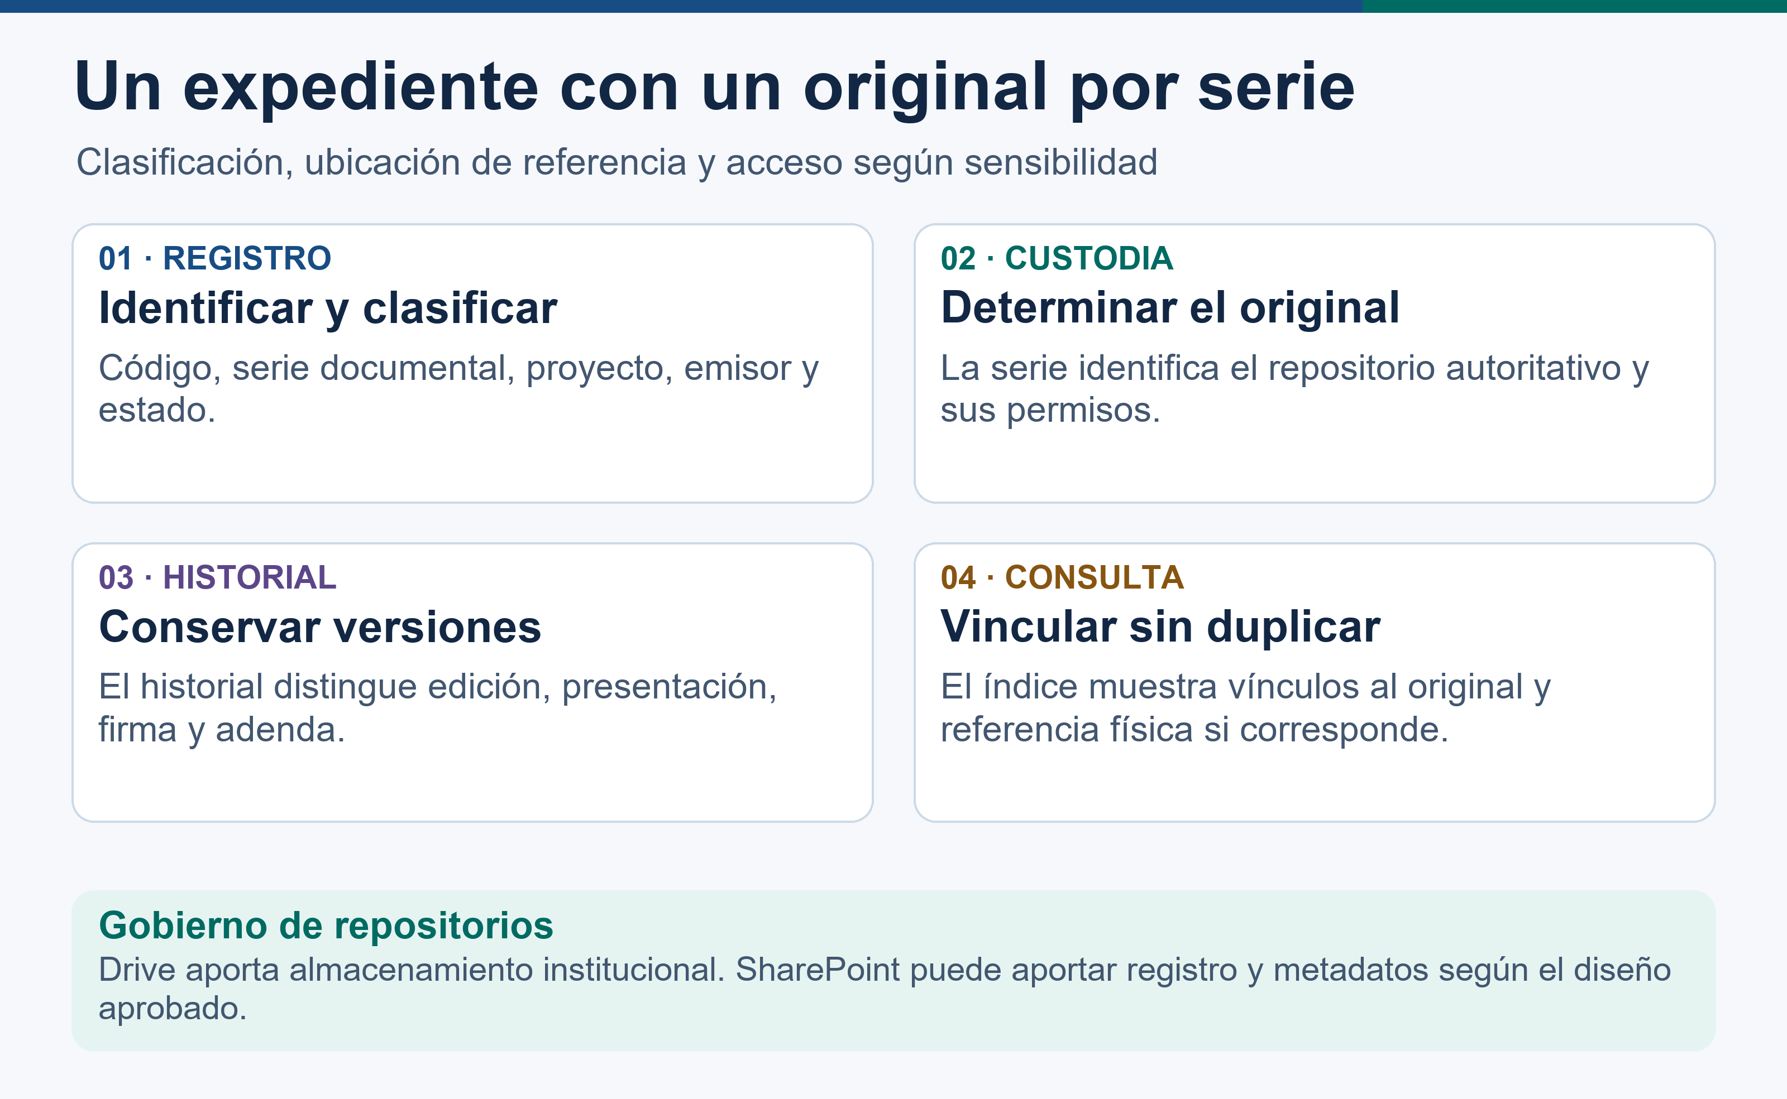
Figura 1. Organización del expediente, versiones y repositorios de referencia.

Registro de correspondencia y decisiones
Las comunicaciones externas de entrada y salida requieren registro cronológico, responsable, asunto, referencia de proyecto, vencimiento cuando exista obligación y constancia de entrega. La confirmación de un correo enviado no prueba por sí sola su lectura. Si un mensaje inicia un trámite se conserva como evidencia con sus adjuntos y se vincula a la respuesta.
Cumplimiento y Operaciones coordina las series DOC-ENT y DOC-SAL. Cada comunicación se registra por fecha, asunto, canal, estado, área responsable y referencia al expediente. El registro de salida vincula la versión aprobada o firmada y la constancia de envío o entrega. Una respuesta tiene su propio registro y referencia a la comunicación de origen. Los soportes de CUM-KYC se consultan según permiso y conservan su clasificación reservada.
Mantengo el correo para la comunicación interna habitual. Solo se incorporan al expediente las aprobaciones, instrucciones, compromisos, cambios, conformidades y otros actos que generen responsabilidad o expliquen una decisión. No propongo numerar cada conversación ni pedir una aprobación adicional por registrar una decisión ya autorizada.

Fototeca videoteca y derechos de uso
La respuesta de Comunicación solicita fecha, lugar, proyecto y autoría para localizar material, y confirma que hoy se usan Drive, discos externos y redes sociales. Propongo un catálogo con originales, versiones editadas, copias ligeras de consulta y publicación final. La red social no será el único archivo de la versión publicada.
Cada activo conserva autoría, condiciones de licencia y evidencia de consentimiento cuando corresponda. La participación voluntaria en una entrevista no se convierte automáticamente en autorización ilimitada de difusión. Deben validarse los supuestos y alcances, especialmente en material con niños y adolescentes. Las correcciones o retiros relevantes tendrán un registro proporcional al riesgo y la responsabilidad, sin documentar cada ajuste de estilo.
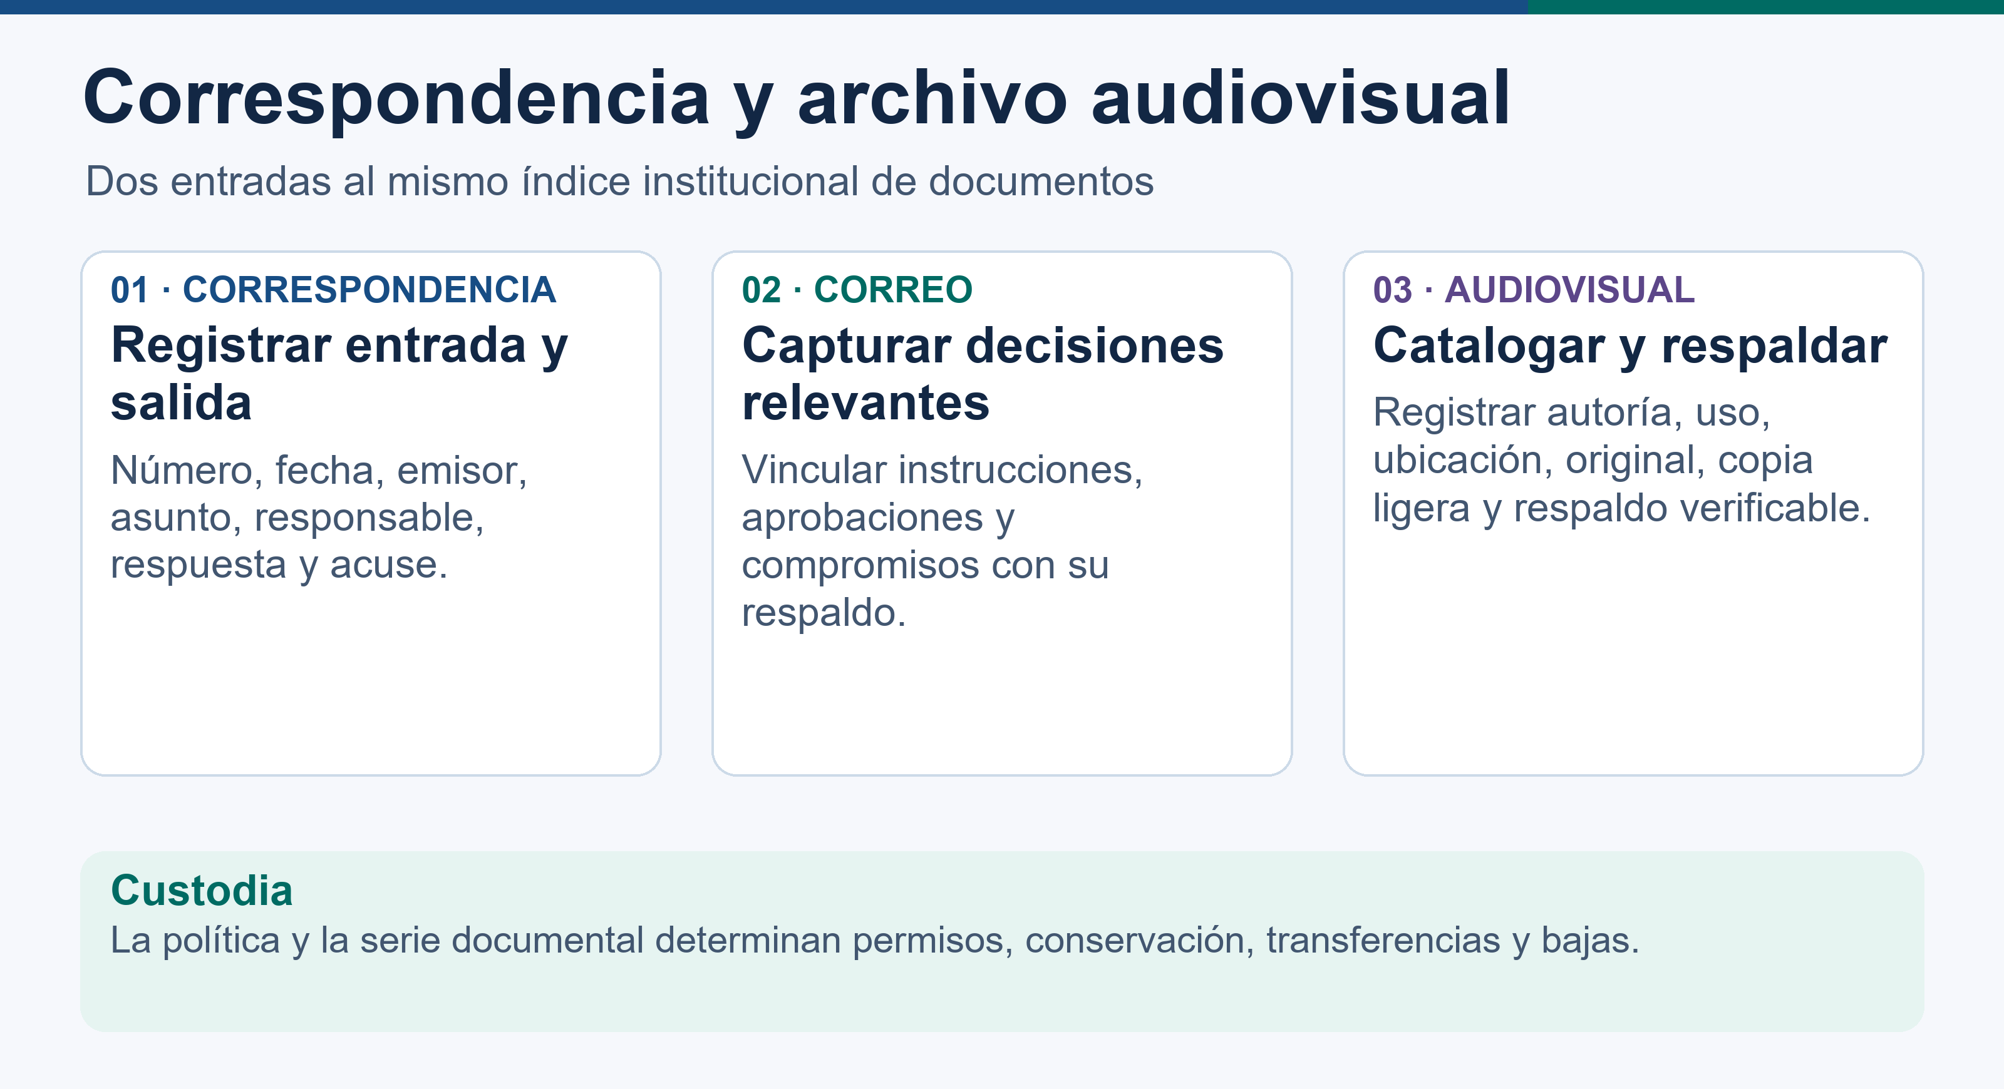
Figura 2. Controles de archivo para correspondencia y materiales audiovisuales.

Conservación transferencia y baja
Q07. Política de Adquisiciones versión 1 del 5 de noviembre de 2024, sección 6 Documentación y registros, página PDF 13: «Estos registros se conservarán durante un mínimo de siete años a efectos de auditoría.».
Q18. Procedimiento Conozca a su Contraparte de octubre de 2024, sección 9 Cumplimiento de la protección de datos, página PDF 11: «de forma segura y protegida».
La política de adquisiciones establece un mínimo de siete años para conservar los registros de adquisiciones. Para las demás series se aplica el instrumento institucional correspondiente. En los expedientes CSC (Conozca a su Contraparte), se registra la fuente que determina el plazo y el hecho que inicia su cómputo.
Hasta contar con reglas aprobadas, no se automatiza la eliminación de originales ni expedientes. La baja requiere valoración, verificación de obligaciones y retenciones por auditoría litigio o investigación, autorización competente, acta y método de destrucción o borrado adecuado. Un vencimiento no elimina la necesidad de esa revisión.

Implantación y validación
Propongo ensayar la clasificación con un expediente privado, uno de gobierno, un caso de cumplimiento y una cobertura audiovisual, utilizando copias autorizadas o ejemplos anonimizados. Se comprobarán búsqueda, permisos, integridad de vínculos, recuperación de firmados y correspondencia con archivo físico. La taxonomía se ajustará con las áreas antes de migrar de forma masiva.

Fuentes documentales
Contrato suscrito el 12 de agosto de 2026, cláusulas Segunda, Tercera, Novena y Décimo Segunda; TDR (Términos de Referencia), Producto 2, y Anexo 3, actividades A07 a A13. La aprobación de procesos exige pronunciamiento formal de las áreas técnica, financiera, jurídica y de comunicación. Arquitectura y modelo de datos requieren aprobación escrita de Dirección Ejecutiva.
N03. ES-Galapagos-Life-Fund_Politica_Adquisiciones_VF.pdf. Versión disponible institucional. Las páginas citadas corresponden al PDF fuente, no necesariamente a su numeración impresa.
N08. Cumplimiento de las Normas contra el Blanqueo de Capitales y Sanciones Económicas Conozca los Procedimientos de su Contraparte.pdf. Versión disponible institucional. Las páginas citadas corresponden al PDF fuente, no necesariamente a su numeración impresa.
Antecedentes: informe general y resumen ejecutivo del Producto 1 y catálogo firmado de pilotos entregados en septiembre. Respuestas digitales por áreas consultadas el 22 de octubre de 2026. Se recibieron siete envíos en seis áreas; la respuesta general de un formulario no sustituye la aprobación integral de este producto.
La revisión institucional se realiza tras la remisión. Los cambios a parámetros y responsabilidades se registran con su fundamento, autoridad, vigencia y evidencia.

Mgs. Schubert Lombeida Manjarrez
Consultor

